Ostrów Wielkopolski dnia: 2024-10-30
Powiat Ostrowski,
Zespół Szkół Technicznych
Poznańska 43
63-400 Ostrów Wielkopolski
WYKONAWCY
ubiegający się o zamówienie
Dotyczy: postępowania o udzielenie zamówienia publicznego:
Nazwa zamówienia: | Rozbudowa, nadbudowa, przebudowa budynku laboratoryjnego Zespołu Szkół Technicznych w Ostrowie Wielkopolskim na Centrum Innowacji Technologicznych w Ostrowie Wielkopolskim.
Numer referencyjny: | 1/2024

WYJAŚNIENIA TREŚCI SWZ
Zamawiający, Powiat Ostrowski, Zespół Szkół Technicznych, działając na podstawie art. 284 ust. 6 ustawy z dnia 11 września 2019 r. Prawo zamówień publicznych (t.j. Dz. U. z 2024r. poz. 1320), udostępnia poniżej treść zapytań do Specyfikacji Warunków Zamówienia (zwanej dalej ”SWZ”) wraz z wyjaśnieniami:
Pytania część nr 10

1. Proszę o potwierdzenie, że przy powierzchni użytkowej budynku istniejącego równej 3492,31 m2, przebudową jest objęte ok 2400m2.
Ad 1. Zamawiający potwierdza.
Zgodnie z dokumentem „Propozycja realizacji wymogów i założeń PFU”, realną przebudową jest objęte 1800 m² powierzchni istniejącego budynku laboratorium. Do wartości tej należy dodać miejsca, w których dojdzie do koniecznych ingerencji w trakcie realizacji umowy. Zwiększą one wyżej wymieniony zakres. Dlatego też Zamawiający założył w PFU, że powierzchnia przebudowy wyniesie 2240 m².

2. proszę o określenie jakie pomieszczenia lub jaka powierzchnia objęte są projektem aranżacji wnętrz i wizualizacji. Bo chyba nie wszystkich, jak to zostało określone w OPZ w części II, pkt 2.1.d)?
Ad 2
Część III pkt 2.1. d) PFU określa zakres przyszłych aranżacji i mówi: „Wykonawca wykona projekty wszystkich wnętrz wraz z wizualizacjami. Wizualizacje będą wykorzystywane przez Starostwo Powiatowe do celów promocyjnych w mediach, na co autor wyraża zgodę nieodpłatnie”.

3. proszę o potwierdzenie, że Zamawiający oczekuje indywidualnych projektów mebli i proszę o określenie o jakie i ile takich chodzi.
Ad 3 Zgodnie z PFU (pkt 2.5. lit. t.) dokumentacja projektowa musi zawierać projekty wnętrz wraz z wizualizacjami zewnętrznymi i wewnętrznymi oraz szkice, projekty mebli i wytyczne do specyfikacji wyposażenia, które będzie zamawiał Zamawiający w odrębnych postępowaniach. Chodzi tutaj o specyfikacje zgodne z ustawą Prawo zamówień publicznych, czyli m. in. zawierające gabaryty, materiały, wykończenia, detale, bez stosowania nazw handlowych, itd. Dotyczy to mebli, które nie są objęte przedmiotem zamówienia, a będą kupowane przez Zamawiającego w kolejnych postępowaniach, tzw. mebli „ruchomych” np. w salach, pracowniach, itd. Wskazówką do ich określenia może być lista wyposażenia pracowni, będąca załącznikiem do PFU. Zamawiający zwraca uwagę na taki dobór mebli, by były odpowiednie do celów jakim mają służyć, np. dydaktycznemu czy przechowywaniu rzeczy (np. tzw. boksy w pracowniach). To wykonawca jest w stanie skoordynować prace budowlane, instalacyjne, dobór mebli, tak, by uniknąć kolizji (np. umieszczenie gniazd elektrycznych za meblami). Dlatego też Zamawiający określił we wzorze minimalny zespół wykonawczy po stronie Wykonawcy i umieścił w nim tzw. Głównego Projektanta.
Pytanie część nr 11
1. Czy w wycenie należy uwzględnić wymianę wszystkich drzwi?
Ad 1 Należy wycenić wymianę drzwi do pomieszczeń budowanych lub przebudowywanych, wymiana może wyniknąć także z warunków odstępstwa.

2. Proszę o określenie parametrów akustycznych drzwi w zależności od typu pomieszczenia.
Ad 2 Zamawiający rekomenduje dobór drzwi zgodnych z normą PN-B-02151-3:2015-10, która mówi iż w przypadku szkół podstawowych i ponadpodstawowych izolacyjność akustyczna w salach lekcyjnych, pokoju nauczycielskim, komunikacji ogólnej ma wynosić ≥ 48 dB; w pomieszczeniach administracyjnych, świetlicach ≥ 50 dB; w pomieszczeniach ze źródłami zakłóceń akustycznych (w-f, zajęcia muzyczne, pracownie techniczne, itp.) indywidualnie, ale minimum ≥ 58dB.
Pytania część nr 12
- Prosimy Zamawiającego o zmianę zapisu par.9 ust.4 umowy z zapisu:
,,4.Zamawiający, w terminie 14 dni od dnia otrzymania projektu umowy o podwykonawstwo, której przedmiotem są roboty budowlane, zgłasza do tego projektu pisemne zastrzeżenia, jeśli:
1)nie spełnia wymagań określonych w specyfikacji istotnych warunków zamówienia,
2)przewiduje termin zapłaty wynagrodzenia dłuższy niż określony w ust. 3 pkt 6.''
Na zapis:
,,4.Zamawiający, w terminie 7 dni od dnia otrzymania projektu umowy
o podwykonawstwo, której przedmiotem są roboty budowlane, zgłasza do tego projektu pisemne zastrzeżenia, jeśli:
1)nie spełnia wymagań określonych w specyfikacji istotnych warunków zamówienia,
2)przewiduje termin zapłaty wynagrodzenia dłuższy niż określony w ust. 3 pkt 6.''
Ad 1 Zamawiający skraca termin do 7 dni na składanie pisemnych zastrzeżeń do projektu umowy z podwykonawcą.

- Prosimy Zamawiającego o zmianę zapisu par.9 ust.7 umowy z zapisu:
,,7.Zamawiający, w terminie do 14 dni od dnia otrzymania umowy o podwykonawstwo zgłasza pisemny sprzeciw do umowy o podwykonawstwo, której przedmiotem są roboty budowlane, w przypadkach, o których mowa w ust. 4.''
Na zapis:
,,7.Zamawiający, w terminie do 7 dni od dnia otrzymania umowy o podwykonawstwo zgłasza pisemny sprzeciw do umowy o podwykonawstwo, której przedmiotem są roboty budowlane, w przypadkach, o których mowa w ust. 4.''
Ad 2. Zamawiający wyraża zgodę na skrócenie wskazanego terminu do 7 dni.

- Prosimy Zamawiającego o zmianę zapisu par.10 ust.5 umowy z zapisu:
,,5.Zamawiający przystąpi do odbioru końcowego w terminie do 14 dni od daty zgłoszenia zakończenia robót.''
Na zapis:
,,5.Zamawiający przystąpi do odbioru końcowego w terminie do 7 dni od daty zgłoszenia zakończenia robót.''
Ad 3 Zamawiający skraca wskazany termin do 10 dni.

- Dot. zapisu par.10 ust. 6 wzoru umowy .
,,6.Przedmiotem odbioru będzie przedmiot umowy wolny od wad''
Prosimy Zamawiającego o zmianę tego zapisu, ponieważ odbiór końcowy może być podpisany z uwagami wraz z jednoczesnym sporządzeniem dokumentu mówiących o uwagach z wyznaczeniem terminu na ustosunkowanie się do tych uwag /poprawienie prac względem uwag, jeśli to możliwe.
Ponadto powołując się na 1 wyrok KIO z dnia 13 grudnia 2019 r., sygn. akt KIO 2416/19 Izba po zapoznaniu się ze sprawą stwierdziła, że ze strony zamawiającego rażącym nadużyciem jest sformułowanie w treści projektu umowy postanowienia umożliwiającego zamawiającemu odmowę dokonania odbioru końcowego, w sytuacji stwierdzenia w toku tego odbioru jakiejkolwiek, nawet drobnej wady czy też usterki. Również na podstawie art. 647 KC obowiązek odebrania robót przez Zamawiającego nie można doprowadzać do sytuacji, w której odebranie robót ma dotyczyć wyłącznie obiektu całkowicie wolnego od wad. Stwierdzenie, że każde odstępstwo od takiego idealnego stanu dawałoby Zamawiającemu prawo odmowy odebrania obiektu pozostawałoby w sprzeczności z naturą zobowiązania objętego umową o roboty budowlane i naruszałoby równowagę między stronami. W związku z tym wnioskujemy jak na wstępie.
Ad 4 Zamawiający zmienia treść paragrafu 10 ust 6 wzoru umowy na "Przedmiotem odbioru będą prace budowlane wchodzące w skład przedmiotu umowy.".

- Uprzejmie prosimy o potwierdzenie, że w pomieszczeniach objętych przebudową, takich jak np. likwidacja obróbki skrawaniem -> budowa pracowni projektowania CNC, wszystkie ewentualne sprzęty, urządzenia, meble oraz inne elementy zostaną zinwentaryzowane przez Zamawiającego oraz usunięte, aby zapewnić potencjalnemu Wykonawcy możliwość swobodnego wykonywania prac budowlanych.
Ad 5. Tak, pomieszczenia będą opróżnione.

- Prosimy o wskazanie, w których pomieszczeniach należy zdemontować zużyte instalacje wodkan oraz jaki miałby być ich zakres? Czy tylko dostosowanie do nowego przeznaczenia pomieszczeń np. podejścia pod nowe punkty czy np. demontaż pionu, poziomów?
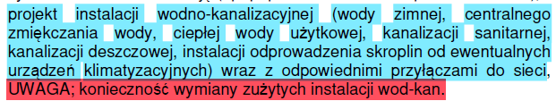
Ad 6 Zamawiający podtrzymuje stanowisko z PFU, że należy założyć, iż zachodzi konieczność wymiany wszystkich zużytych instalacji wodno-kanalizacyjnych (wymiana pionów i poziomów we wszystkich przebudowywanych pomieszczeniach oraz doprowadzanych do nich instalacji).

- Prosimy o wskazanie w jakim zakresie należy przewidzieć wykonanie nowej instalacji ciepłej wody użytkowej. Czy ma to dotyczyć jedynie zakresu związanego z przebudowa węzła cieplnego oraz doprowadzenie instalacji do nowobudowanej hali?
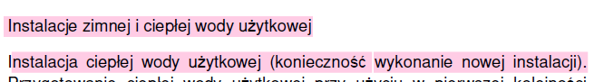
Ad 7. Zamawiający zakłada, że należy wymienić wspomniane instalacje wszędzie tam, gdzie to będzie konieczne. Z pewnością chodzi tu m. in. o części pomieszczeń objętych przebudową, rozbudową czy nadbudową. Wg Zamawiającego doprowadzenie do nowej hali to nie jest wystarczający zakres, bo instalacje te należy rozprowadzić także pod nowe pomieszczenia takie jak np. nowe wejście, toalety, umywalki w sanitariatach, pomieszczeniach socjalnych w części przebudowywanych oraz nowo wybudowanej hali.

- Prosimy o potwierdzenie, że poniższy zapis dotyczy jedynie powierzchni części nowych oraz tych, które podlegają przebudowie:
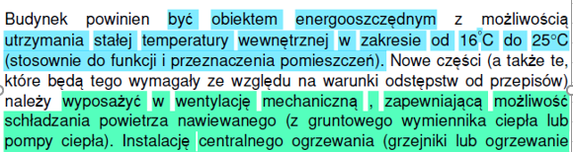
Ad 8. O kwestii energooszczędności, współczynniku przenikania ciepła, Zamawiający wypowiadał się w trakcie postępowania kilkukrotnie. Bardzo proszę o zapoznanie się z opublikowanymi wyjaśnieniami SWZ. Budynek po dobudowaniu nowej hali będzie stanowił całość i cały ma być obiektem energooszczędnym z możliwością utrzymania stałej temperatury wewnętrznej, stosownie do przeznaczenia pomieszczeń.
Jeśli chodzi natomiast o instalację wentylacji, to tak, zapis ten dotyczy jedynie powierzchni części nowych oraz tych, które podlegają przebudowie.

- Prosimy Zamawiającego o uszczegółowienie, jakie aktualnie instalacje znajdują się w pomieszczeniach objętych przebudowa w piwnicy z podziałem na konkretne pomieszczenia.
- Prosimy Zamawiającego o uszczegółowienie, jakie aktualnie instalacje znajdują się w pomieszczeniach objętych przebudowa kondygnacji 0 z podziałem na konkretne pomieszczenia.
- Prosimy Zamawiającego o uszczegółowienie, jakie aktualnie instalacje znajdują się w pomieszczeniach objętych przebudowa na kondygnacji 1 z podziałem na konkretne pomieszczenia.
- Prosimy Zamawiającego o uszczegółowienie, jakie aktualnie instalacje znajdują się w pomieszczeniach objętych przebudowa na kondygnacji 2 z podziałem na konkretne pomieszczenia.
Ad. 9-12
Piwnica: woda zimna, woda ciepła w toaletach. Instalacja elektryczna, CO we wszystkich pomieszczeniach. Instalacja monitoringowa, dzwonkowa i SSWiN w korytarzach, SSWiN we wszystkich pracowniach
Kondygnacja 0: woda zimna, woda ciepła kanalizacja sanitarna w toaletach. Woda zimna, kanalizacja sanitarna we wszystkich salach lekcyjnych. Instalacja elektryczna, CO we wszystkich pomieszczeniach. Instalacja monitoringowa, dzwonkowa i SSWiN w korytarzach, SSWiN we wszystkich pomieszczeniach
Kondygnacja 1: woda zimna, woda ciepła, kanalizacja sanitarna w toaletach. Woda zimna, kanalizacja sanitarna we wszystkich salach lekcyjnych. Instalacja elektryczna, CO we wszystkich pomieszczeniach. Instalacja monitoringowa, dzwonkowa i SSWiN w korytarzach, SSWiN we wszystkich pomieszczeniach.
Kondygnacja 2: woda zimna, woda ciepła, kanalizacja sanitarna w magazynie 3.03., instalacja elektryczna, CO we wszystkich pomieszczeniach.

Zamawiający nie jest w stanie bardziej szczegółowo odpowiedzieć na powyższe pytania. Zamawiający zdaje sobie sprawę, że zakres prac opisanych w PFU mógłby być przedstawiony w formie projektów, lecz postępowanie jest prowadzone w formie, którą można nazwać „Zaprojektuj i wybuduj”, z wszystkimi plusami i minusami takiej procedury. PFU jest załącznikiem do wniosku o dofinansowanie.

- Uprzejmie prosimy o potwierdzenie, że w pomieszczeniach objętych przebudową należy rozbudować/dostosować istniejące już instalacje w celu nowego przeznaczenia pomieszczeń, a nie wykonywać je w całości na nowo. Jeśli jednak są pomieszczenia, w których należy wykonać zupełnie nowe instalacje prosimy o wskazanie takich pomieszczeń z wyszczególnieniem, jakie nowe instalacje należy w nich przewidzieć.
Ad 13 W pomieszczeniach objętych przebudową należy przewidzieć wykonanie wszystkich nowych instalacji.

- W „ZAŁĄCZNIK nr 5 do PFU” widnieją poniższe opisy
Prosimy o określenie co Zamawiający rozumie „NAD KAŻDYM STANOWISKIEM”? Prosimy o wskazanie, które mają być to stanowiska według legendy, którą Zamawiający załącza na rzutach oraz o wskazanie innych stanowisk, których nie ma w legendzie, a są opisane na rzutach np. stacja lutownicza/ BĄDŹ podanie konkretnych ilości stanowisk.
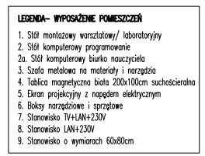
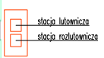

Ad. 14. Określenie „Nad każdym stanowiskiem” dotyczy stanowisk montażowych zgodnie z załącznikiem nr 5 do PFU.
pawilon -1:
Pracownia projektowania CNC
"kompresor oraz instalację sprężonego powietrza rozprowadzoną po sali do każdego stanowiska montażowego"
Pracownia montażu elektronicznego
"kompresor oraz instalację sprężonego powietrza rozprowadzoną po sali do każdego stanowiska montażowego"
Pracownia obsługi urządzeń elektronicznych
brak
pawilon 0
Pracownia montażu urządzeń i systemów energetyki odnawialnej
brak
pawilon +1
Laboratorium robotyki i automatyki przemysłowej
"instalacja sprężonego powietrza" - ilość punktów do zaprojektowania wg. potrzeb
pawilon +2
Pracownia radiotechniki i telekomunikacji
"instalacja sprężonego powietrza" - ilość punktów do zaprojektowania wg. potrzeb
hala
Pracownia obróbki mechanicznej
"pomieszczenie na kompresor zasilanie 400V, wyposażone w kompresor oraz instalację sprężonego powietrza rozprowadzoną po sali do każdego stanowiska montażowego"
Pracownia montażu i uruchamiania urządzeń automatyki przemysłowej, pracownia montażu, uruchamiania i obsługi systemów robotyki
"pomieszczenie na kompresor zasilanie 400V, wyposażone w kompresor oraz instalację sprężonego powietrza rozprowadzoną po sali do każdego stanowiska montażowego"
Pracownia montażu urządzeń i systemów mechatronicznych
"pomieszczenie na kompresor zasilanie 400V, wyposażone w kompresor oraz instalację sprężonego powietrza rozprowadzoną po sali do każdego stanowiska montażowego"
Pracownia programowania sterowników PLC
"pomieszczenie na kompresor zasilanie 400V, wyposażone w kompresor oraz instalację sprężonego powietrza rozprowadzoną po sali do każdego stanowiska montażowego".

- Czy nowoprojektowana hala również ma być ogrzewana w oparciu o węzeł cieplny zasilany z ciepła sieciowego?
Ad. 15. Tak.

- Prosimy o podanie zapotrzebowania na ciepło nowoprojektowanej hali.
Ad 16. Zamawiający nie jest w stanie zaprojektować zapotrzebowania w ciepło nowej hali. Zależy to od zastosowanych przez Wykonawcę rozwiązań technicznych i przyjętych założeń projektowych.

- Czy instalacja co w nowoprojektowanej hali ma również być oparta na grzejnikach lub ogrzewaniu podłogowym?
Ad 17. Tak, oba rozwiązanie są dopuszczalne, preferowane ogrzewanie podłogowe.

- Prosimy Zamawiającego o informację czy przebudowa i montaż węzła cieplnego wraz z ewentualnym przyłączem jest w zakresie Energetyki Cieplnej Sp. z o.o.?
Ad. 18. Nie, to zakres Wykonawcy.

- Prosimy o potwierdzenie, iż głównym źródłem ciepła dla hali oraz przebudowywanego budynku ma być węzeł cieplny zasilany ciepłem sieciowym, natomiast dla instalacji wentylacji, która ma być wyposażona w system dogrzania i chłodzenia powietrza nawiewanego należy przewidzieć pompy ciepła w dowolnej technologii (np. powietrze/woda).
Ad. 19 Tak, Zamawiający potwierdza.

- Prosimy o zaznaczenie na PZT proponowanych tras nowych przyłączy instalacji zewnętrznych wraz z punktami wpięcia.
- Prosimy o zaznaczenie na PZT instalacji zewnętrznych, które należy przebudować bądź zlikwidować.
Ad. 20-21 W opinii Zamawiającego prośba Wykonawcy obejmuje zakres prac projektowych wchodzący w skład przedmiotu umowy. Likwidacja lub przebudowa instalacji będzie zależała od potrzeb oraz ewentualnych konfliktów związanych z budową i przebudową.

- Zamawiający pisze o nowym przyłączu wodociągowym oraz ciepła sieciowego – według PZT te instalacje połączone z budynkiem pływalni – zatem w zakresie tych instalacji należy przewidzieć przebudowę po istniejącej trasie?
Ad. 22 Należy przewidzieć rozdzielenie tych instalacji, ich przebudowę niezależnie od istniejących aktualnie instalacji.

- Na piętrze należy wykonać 2 sale nauki języków. Poniżej rzut:
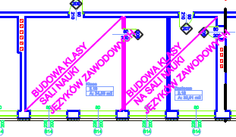
Natomiast wg CIT_ZAP_A3 jedna z klas to zaplecze. Prosimy o weryfikację. Poniżej rzut:
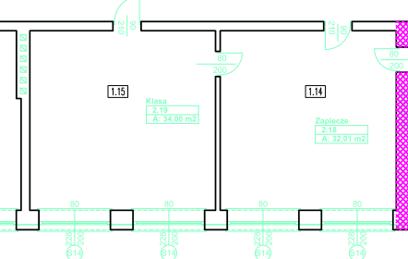
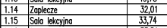

Ad. 23 Obecnie omawiany obszar obejmuje jedną salę lekcyjną (klasa 2.19) oraz zaplecze (2.18) (zgodnie z załącznikiem nr 4 do PFU cz 3/5). W dokumencie CIT_ZAP_A3 nastąpił błąd pisarski, po przebudowie będą to dwie sale lekcyjne – oznaczone 1.14 i 1.15.

- Brak numeru pomieszczenia oraz powierzchni „Strefa ASTORINO”. Prosimy o uzupełnienie.
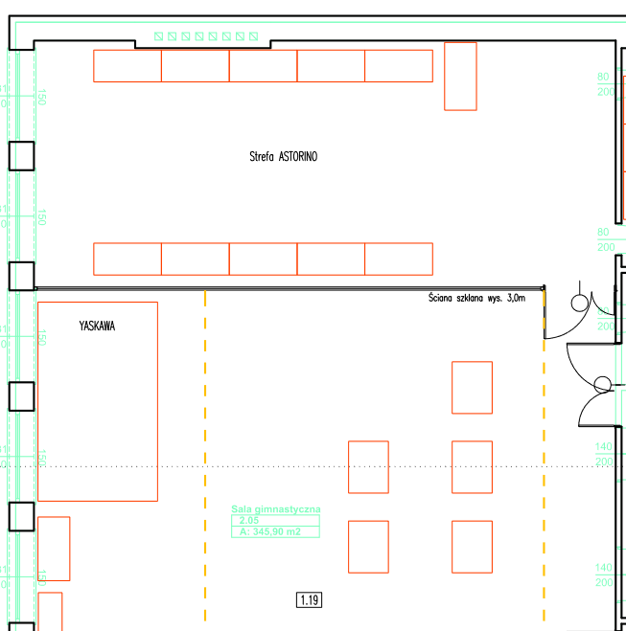
Ad 24. Strefa ASTORINO jest wydzieloną częścią całego Laboratorium robotyki i automatyki przemysłowej i nie stanowi osobnego pomieszczenia.
W tym miejscu Zamawiający zwraca uwagę na konieczność zastosowania rozwiązań konstrukcyjnych przedstawionych w dokumencie „Propozycja realizacji wymogów i założeń PFU”. Jeśli w dokumencie, jego załącznikach, np. jak na wycinku powyżej przywołanym przez Wykonawcę, zastosowano przepierzenie szklane, czy inne rozwiązania technologiczne, to należy je wycenić.

- Na rzucie 2 piętra jest zapis, iż należy wykonać pracownie radiotechniki i telekomunikacji. Wg legendy nie wynika ten zapis. Prosimy o weryfikacje.
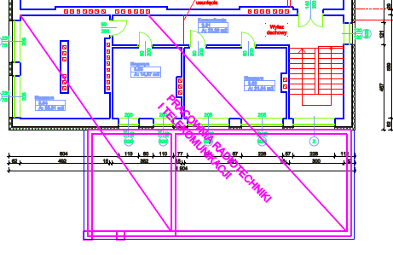
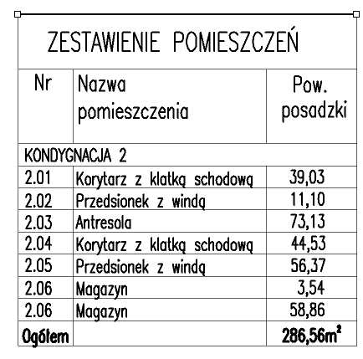

Ad. 25 W PFU pokój nauczycielski planowany jest na poziomie 1. przy laboratorium robotyki i automatyki. W związku z koniecznością przebudowy dojścia do laboratorium robotyki i automatyki – poszerzenie wyjścia z szybu windowego ze względu na duże gabaryty urządzeń do ww. laboratorium – pokój nauczycielski został zaplanowany na poziomie 2, w nowo wybudowanej części frontowej budynku.
Na poziomie drugiego piętra nadal planowana jest pracownia radiotechniki.
Poniżej zaktualizowana tabela zestawienia pomieszczeń na kondygnacji 2.
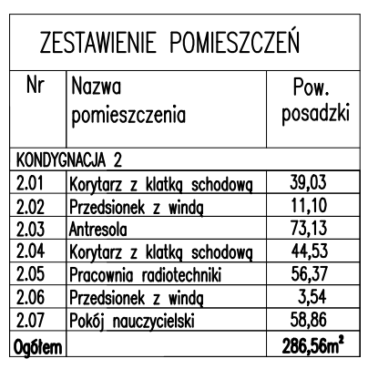

- Prosimy o informacje, czy w zakres wyceny wchodzi wykonanie instalacji sprężonego powietrza?

Ad. 26 Tak, wykonanie instalacji sprężonego powietrza podlega wycenie.

/-/ Magdalena Wojtasz
Dyrektor ZSE w Ostrowie Wielkopolskim

